Puzzle - cijeli brojevi

Ove materijale možemo iskoristiti na dopunskoj ili redovnoj nastavi za uvježbavanje i/ili ponavljanje računskih operacija sa cijelim brojevima. Učenici mogu slagati puzzle pojedinačno ili u parovima.

Priprema materijala:

1. Isprintajte sve stranice ovog materijala.

2. Zalijepite sliku na karton ili tvrđi papir. Za ljepljenje koristite ljepilo kojim ćete namazati cijelu pozadinu slike (npr. ljepilo u stiku) tako da kasnije možete sliku izrezati na manje dijelove a da se ti dijelovi ne odlijepe od površine za koju su ranije zaljepljeni.

3. Sliku izrežite po njezinim rubovima.

4. Izrežite tablicu sa zadacima po njezinim rubovima i zalijepite je za pozadinu slike (tj. za pozadinu kartona/papira na kojeg ste zalijepili sliku). Uočit ćete da su dimenzije tablice nešto manje od dimenzija slike - to je namjerno napravljeno da prilikom ljepljenja rubovi tablice ne "pobjegnu" sa pozadine slike. Kod ljepljenja tablice također pazite da cijela pozadina bude namazana ljepilom.

5. Izrežite viškove slike koji izlaze izvan rubova tablice.

6. Izrežite sliku, odnosno zadatke po rubovima pravokutnika u kojima se nalaze zadaci.

Slaganje puzzli:

Pred učenika stavite tablicu s rješenjima (tj. papir na kojem piše naslov "Puzzle - složi sliku") i dijelove slike.
Učenik treba pročitati svaki zadatak, naći njegovo rješenje u tablici na papiru (ako su zadaci i rješenja u bojama, onda se mora podudariti boja zadatka s bojom rješenja), te tu puzzlu staviti na rješenje tako da zadatak bude okrenut prema dolje, a dio slike prema gore. Pri okretanju zadatka prema dolje treba paziti na to se on okrene u smjeru lijevo-desno, a ne gore-dolje (da taj dio slike ne bude stavljen naopako).
Kad se sve puzzle stave na svoje mjesto, dobiva se slika. ☺

Ugodna zabava! ☺

Najtoplije zahvaljujem fotografu Jesusu Rodriguezu na dopuštenju da u ovom materijalu koristim njegove fotografije i objavim materijal na webu.
Antonija Horvatek
Matematika na dlanu
http://www.antonija-horvatek.from.hr/

Materijal 1.
~ zbrajanje cijelih brojeva 1 ~

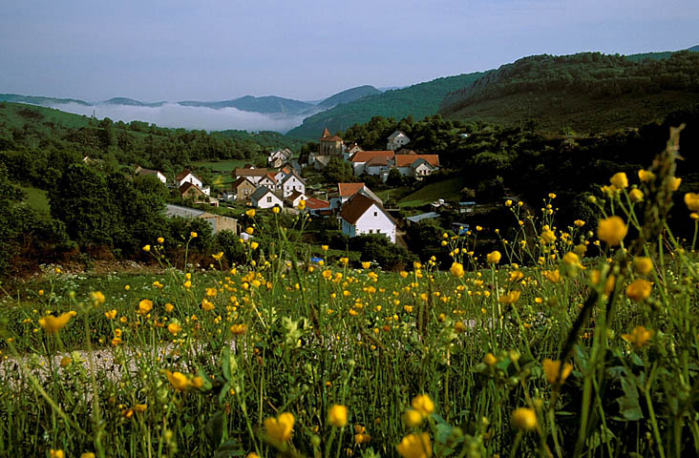
~ zbrajanje cijelih brojeva 1 ~

5-8 | -14+9 | -7-7 | 12-17 | -6-7 | -9+3
-5-8 | -14-9 | 7-7 | -12-17 | 6+7 | -3+9
5+8 | 14-9 | 7+7 | -12+17 | -6+7 | 6-11
-5+8 | 14+9 | -20+41 | 12+17 | 6-7 | 11-6
-70-70 | -15-15 | -20-41 | -17+2 | 8-8 | -9-9
70+70 | -15+15 | 20-41 | -2+17 | -8-8 | -9+9
70-70 | 15+15 | 20+41 | -17-2 | 8+8 | 9+9
Puzzle - složi sliku

~ zbrajanje cijelih brojeva 1 ~

-6 | -13 | -5 | -14 | -5 | -3
6 | 13 | -29 | 0 | -23 | -13
-5 | 1 | 5 | 14 | 5 | 13
5 | -1 | 29 | 21 | 23 | 3
-18 | 0 | -15 | -61 | -30 | -140
0 | -16 | 15 | -21 | 0 | 140
18 | 16 | -19 | 61 | 30 | 0

Materijal 2.
~ zbrajanje cijelih brojeva 2 ~

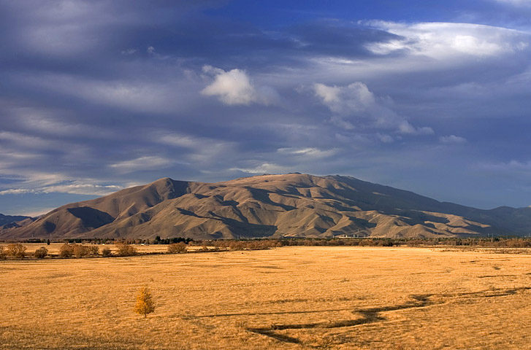

~ zbrajanje cijelih brojeva 2 ~

5-9 | -17+9 | -9-9 | 12-15 | -6-9 | -9+5
-5-9 | -17-9 | 9-9 | -12-15 | 6+9 | -5+9
5+9 | 17-9 | 9+9 | -12+15 | -6+8 | 6-13
-5+9 | 17+9 | -20+33 | 12+15 | 6-8 | 13-6
-90-90 | -25-25 | -20-33 | -15+2 | 7-7 | -8-8
90+90 | -25+25 | 20-33 | -2+15 | -7-7 | -8+8
90-90 | 25+25 | 20+33 | -15-2 | 7+7 | 8+8
Puzzle - složi sliku

~ zbrajanje cijelih brojeva 2 ~

-4 | -15 | -3 | -18 | -8 | -4
4 | 15 | -27 | 0 | -26 | -14
-7 | 2 | 3 | 18 | 8 | 14
7 | -2 | 27 | 13 | 26 | 4
-16 | 0 | -13 | -53 | -50 | -180
0 | -14 | 13 | -13 | 0 | 180
16 | 14 | -17 | 53 | 50 | 0

Materijal 3.

~ množenje i dijeljenje cijelih brojeva 1 ~

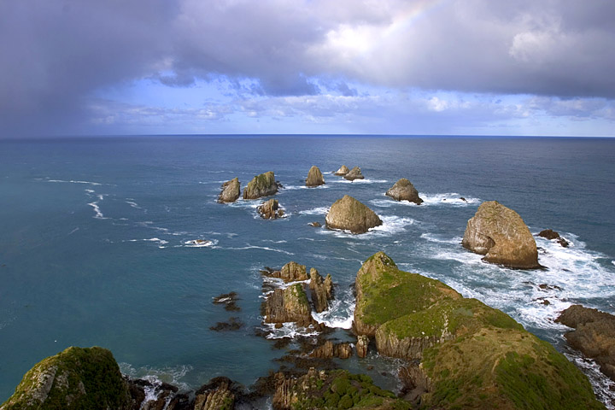
~ množenje i dijeljenje cijelih brojeva 1 ~

-6·8 | 9·(-6) | -8·7 | 7·(-9) | -9·8 | -9·9
-3·8 | -9·3 | 4·(-7) | 8·(-4) | -6·6 | 7·(-6)
42:(-7) | -56:8 | 32:(-4) | 27:(-3) | -3·6 | 3·(-7)
-2·(-9) | -3·(-4) | 54:6 | -24:(-3) | 28:4 | -48:(-8)
-5·(-7) | -8·(-4) | 4·7 | 9·3 | -4·(-6) | -3·(-7)
7·7 | -8·(-6) | -5·(-9) | -6·(-7) | 5·8 | -4·(-9)
-9·(-9) | -9·(-8) | 8·8 | -7·(-9) | 8·7 | -6·(-9)
Puzzle - složi sliku

~ množenje i dijeljenje cijelih brojeva 1 ~

-81 | -72 | -63 | -56 | -54 | -48
-42 | -36 | -32 | -28 | -27 | -24
-21 | -18 | -9 | -8 | -7 | -6
6 | 7 | 8 | 9 | 12 | 18
21 | 24 | 27 | 28 | 32 | 35
36 | 40 | 42 | 45 | 48 | 49
54 | 56 | 63 | 64 | 72 | 81

Materijal 4.

~ množenje i dijeljenje cijelih brojeva 2 ~

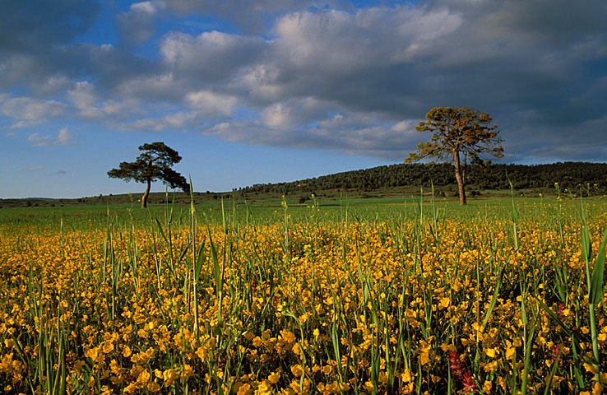

~ množenje i dijeljenje cijelih brojeva 2 ~

6·(-8) | -9·6 | -7·8 | 9·(-7) | -8·9 | 9·(-9)
-8·3 | -3·9 | 7·(-4) | 4·(-8) | 6·(-6) | 6·(-7)
-42:7 | 56:(-8) | -32:4 | -27:3 | -6·3 | 7·(-3)
-9·(-2) | -4·(-3) | -54:(-6) | 24:3 | -28:(-4) | 48:8
5·7 | 8·4 | -4·(-7) | -9·(-3) | 4·6 | -3·(-7)
-7·(-7) | 8·6 | -5·(-9) | 6·7 | -5·(-8) | -4·(-9)
9·9 | -9·(-8) | -8·(-8) | 7·9 | -8·(-7) | 6·9
Puzzle - složi sliku

~ množenje i dijeljenje cijelih brojeva 2 ~

-81 | -72 | -63 | -56 | -54 | -48
-42 | -36 | -32 | -28 | -27 | -24
-21 | -18 | -9 | -8 | -7 | -6
6 | 7 | 8 | 9 | 12 | 18
21 | 24 | 27 | 28 | 32 | 35
36 | 40 | 42 | 45 | 48 | 49
54 | 56 | 63 | 64 | 72 | 81

Materijal 5.

~ cijeli brojevi 1 ~

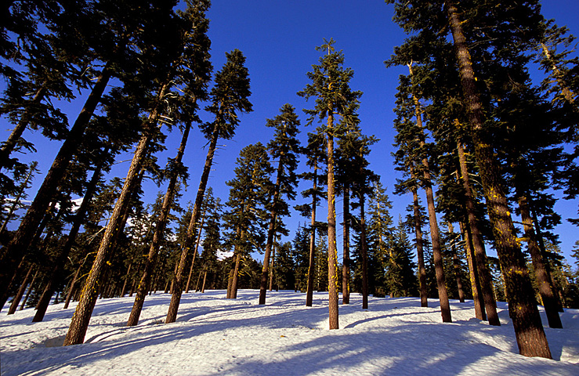
~ cijeli brojevi 1 ~

-9·(-7) | -28:7 | -11-6 | -7·(-6) | -6+8 | 6-8
-9-7 | -28:(-7) | -11+6 | 8-50 | -2·(-7) | 6·(-8)
9-7 | -28-7 | -6+11 | 8·(-7) | 48:(-8) | -6-8
-1-1 | -28+7 | -6·(-11) | 63-7 | -9+15 | -6·(-8)
-32:(-2) | -7·(-3) | -6·11 | -9·(-6) | -26:(-2) | -9-4
9·(-7) | 5·7 | 21-4 | -48-6 | -4+9 | -9·(-4)
-13+13 | -13-13 | -3·(-8) | 6·(-4) | 9·(-4) | -9+4
Puzzle - složi sliku

~ cijeli brojevi 1 ~

-2 | 2 | 42 | -17 | -4 | 63
-48 | 14 | -42 | -5 | 4 | -16
-14 | -6 | -56 | 5 | -35 | 2
48 | 6 | 56 | 66 | -21 | -2
-13 | 13 | 54 | -66 | 21 | 16
36 | 5 | -54 | 17 | 35 | -63
-5 | -36 | -24 | 24 | -26 | 0

Materijal 6.

~ cijeli brojevi 2 ~

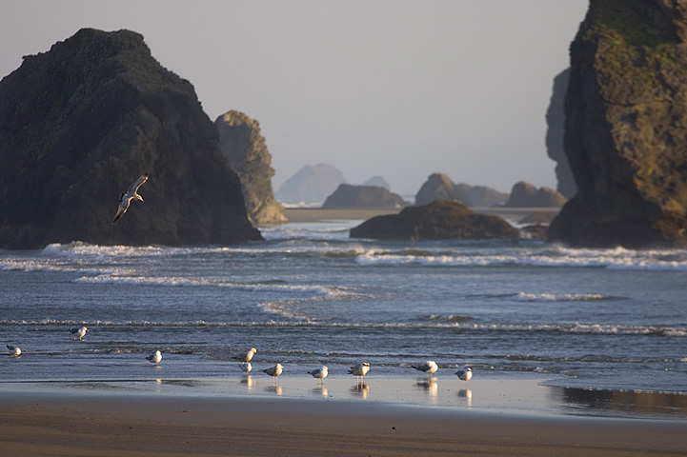

~ cijeli brojevi 2 ~

-9·(-8) | -27:9 | -11-4 | -8·(-6) | -6+9 | 6-9
-9-8 | -27:(-9) | -11+4 | 5-53 | -30:(-2) | 6·(-9)
9-8 | -27-9 | -4+11 | 4·(-7) | 56:(-8) | -6-9
0-1 | -27+9 | -4·(-11) | 37-9 | -8+15 | -6·(-9)
-34:(-2) | -9·(-4) | -4·11 | -9·(-7) | -3·(-4) | -8-4
9·(-8) | 3·6 | 15-0 | -56-7 | -4+8 | -8·(-4)
-14+14 | -14-14 | -3·8 | -6·(-4) | 8·(-4) | -8+4
Puzzle - složi sliku

~ cijeli brojevi 2 ~

-3 | 3 | 48 | -15 | -3 | 72
-54 | 15 | -48 | -7 | 3 | -17
-15 | -7 | -28 | 7 | -36 | 1
54 | 7 | 28 | 44 | -18 | -1
-12 | 12 | 63 | -44 | 36 | 17
32 | 4 | -63 | 15 | 18 | -72
-4 | -32 | 24 | -24 | -28 | 0

